**1.** **Проанализировать целевой рынок для продвижения продукции, используя дизайн веб-приложений.**

**Описать требования к юзабилити для конкретной тематики вашего сайта**

Я проанализировал рынок и пришел к выводу, что оптимальным решением по продвижению будет не только содержание контента в релевантном состоянии, но и покупка рекламы. Так как начинающей и не большой фирме строительства не выбиться в ТОП-10 по запросам. Ее задавят более крупные кампании, которые на рынке достаточно долгое время.

Требования к юзабилити сайта:

* Быстрая загрузка страниц;
* Не перенасыщенность графикой;
* Использование цветов, которые не «режут» глаза;
* Навигация;
* Правильное оформление шапки;
* Отсутствие ошибок, проводить тесты страниц;
* Свободное пространство;
* Правильное расположение информации;

Мой сайт специализируется на строительной тематике, выше приведены требования к юзабилити сайта. Сайт будет содержать примеры работ кампании, а также осуществлять отправку заявок на почту кампании. Он будет выполнен в цветах палитры, представленной на рисунке 1. На мой взгляд эти цвета обеспечат отличное внимание к деталям и необходимой информации.



Рис.1 – Палитра цветов сайта

**2. Доработка графического дизайна веб-сайта с применением промежуточных эскизов, прототипов, требований к эргономике и технической эстетике**

Я провел анализ прошлой работы и макетов и выявил несколько новых критериев эргономики и принял решение изменить концепцию и визуализацию сайта. Цветовая палитра была изменена в пользу светло синих тонов с примесями желтого и темно-серого цветов. Упор был сделан в требования заказчика такие как:

1. Слайдер;
2. Контактная форма;
3. Единый стиль страниц сайта;
4. Простая навигация;
5. Разработанный логотип (утвержденный);
6. Адаптивная верстка;
7. Таймер;
8. Карта;
9. Якорь;

Приняв во внимание вышеописанные критерии и проанализировав старый дизайн, было принято решение доработать макет переделав часть пунктов и стилистику. Контактная форма, слайдер и карта были доработаны в версиях для планшета и телефона, был добавлен якорь и таймер. На рисунках 2-6 показаны макеты страниц для разных устройств.

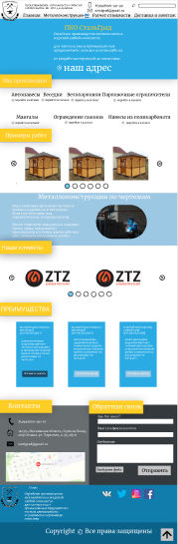

Рис. 2 – Макет главной страницы для пк

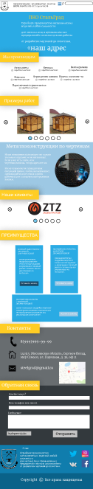

Рис. 3 – Макет главной страницы для планшета

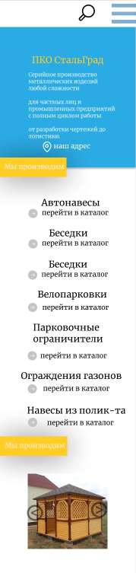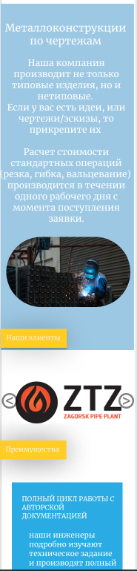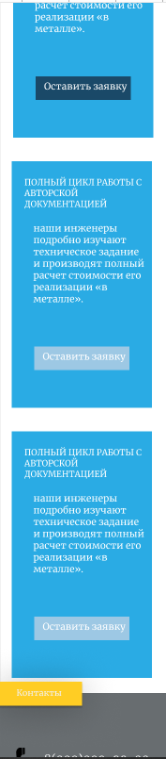

Рис. 4 – Макет главной страницы для телефона

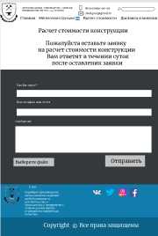

Рис. 5 – Макет страницы «расчет стоимости» для пк

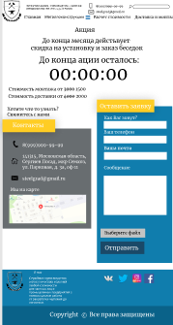

Рис. 6 – Макет страницы «Доставка»

**3. Разработать html – верстку главной страницы веб-сайта, используя семантические теги**

Я сверстал главную страницу используя язык разметки без использования каскадных стилей. На рисунке 7 приведен пример того, как выглядит страница без применения стилей. На рисунках 8-9 приведен пример кода, содержащий сематические теги header и nav, а также название классов, используя методологию БЭМ. Эта методология позволяет вести разработку избегая метода «Copy-Paste» и облегчает структурирование тегов и их классов.

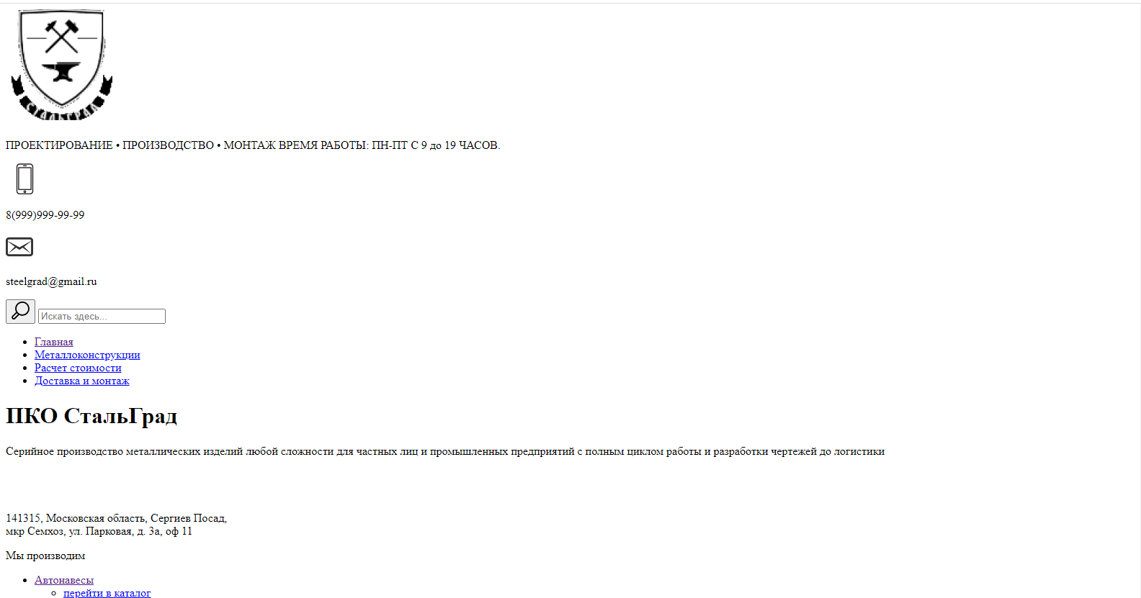

Рис. 7 – Главная страница сайта без каскадных стилей

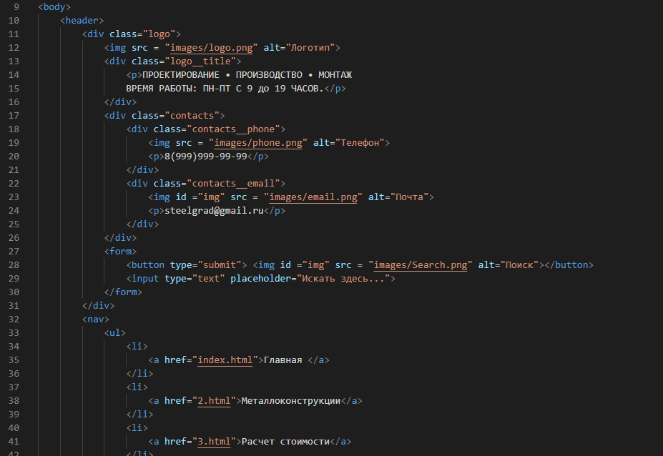

Рис. 8 – Верстка главной страницы на языке разметки

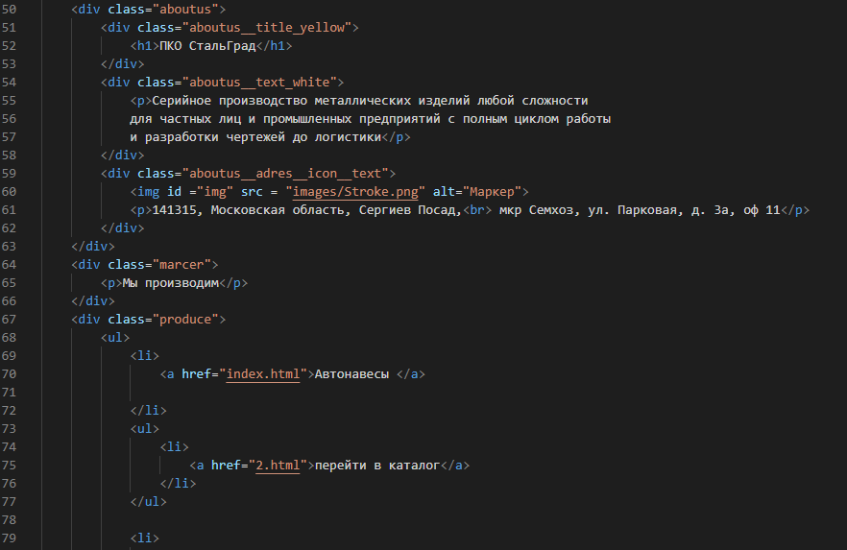

Рис. 9 – Верстка главной страницы на языке разметки

**4. Создать стилевое оформление сайта с помощью каскадных таблиц стилей для главной страницы.**

Я провел работу над дизайном сайта и применил каскадные стили к главной странице сайта. На рисунках 10-11 представлен пример дизайна сайта, который соответствует дизайну макету, разработанному в пункте 2. На рисунке 12 приведен пример кода. С помощью CSS была изменена полоса прокрутки, сделан слайдер, строка поиска и другие элементы сайта.

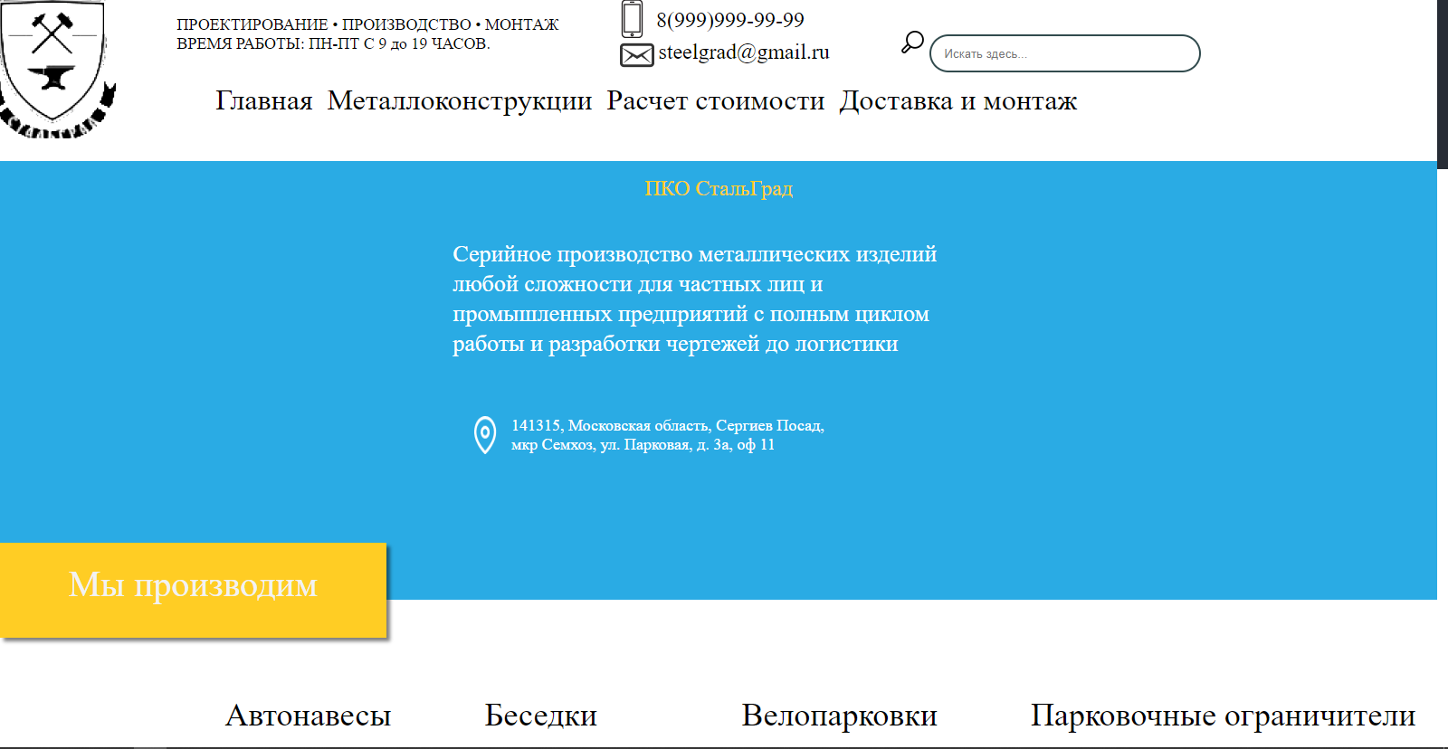

Рис. 10 – Главная страница сайта с применением каскадных стилей

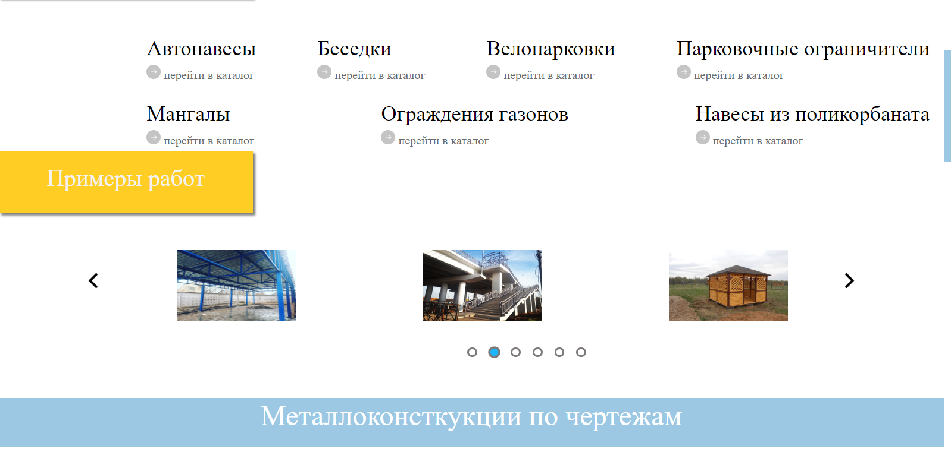

Рис. 11 – Главная страница сайта с применением каскадных стилей

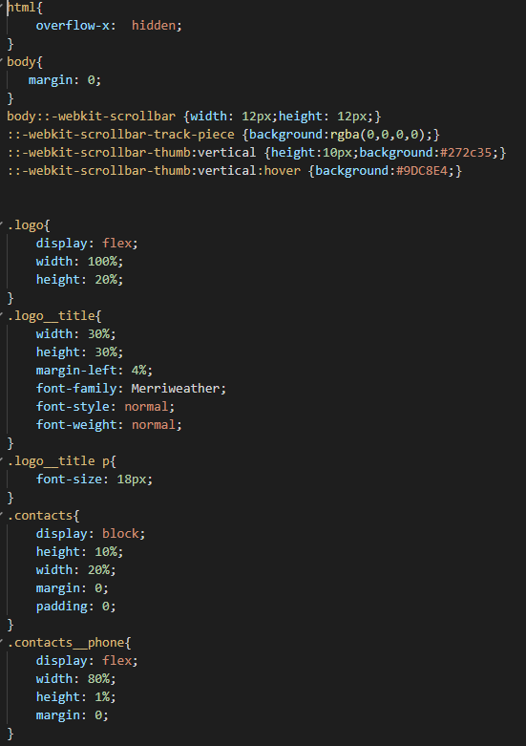

Рис. 12 – Код каскадных стилей

**5. Придерживаясь оригинальной концепции дизайна проекта улучшить его визуальную привлекательность**

Я провел некоторые улучшение интерфейса страницы сайта добавив тени и изменил шрифты. На рисунке 13 представлен результат проделанной работы. На рисунках 14-15 представлен код каскадных стилей, отвечающий за изменения на странице. Атрибут font-family имеет значение 'Balsamiq Sans', cursive. А класс marcer имеет атрибут box-shadow со значениями 4px 4px 4px rgba(0, 0, 0, 0.5). Этот атрибут добавляет тени объекту с классом marcer. На рисунке 16 представлен код подключения внешних шрифтов.



Рис. 13 – Доработанный интерфейс главной страницы

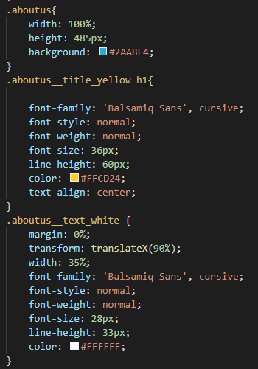

Рис 14 – Код CSS шрифты

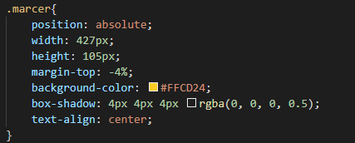

Рис 15 – Тень



Рис. 16 – код подключения внешних шрифтов

**6. Разработать интерфейс пользователя для веб-приложений остальных страниц веб-сайта с использованием современных стандартов (минимум 3 страницы)**

Я разработал 3 страницы сайта с использованием современных стандартов и учетом макета и требований заказчика. На рисунках 17-20 представлен пример страниц, которые соответствуют макету. Отдельно вынесены формы обратной связи, контакты, формы отправки заявок на расчет стоимости производства конструкции с возможностью прикрепить файл с чертежом. Так же присутствует блок с спец предложением, которое сопровождается таймером.

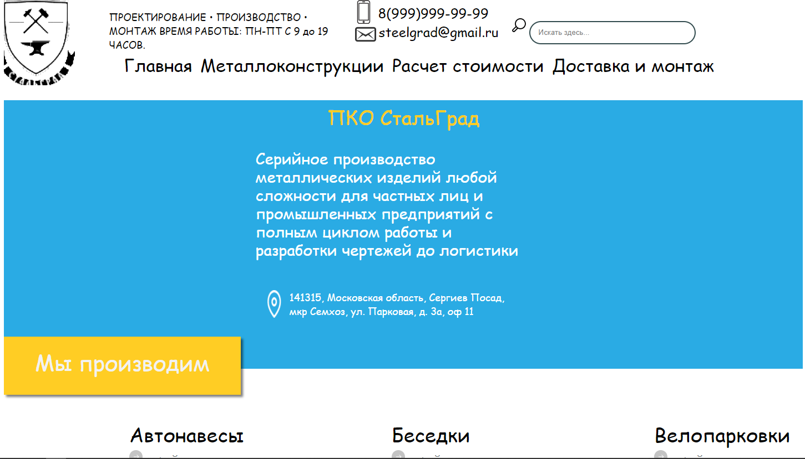

Рис. 17 – Главная страница

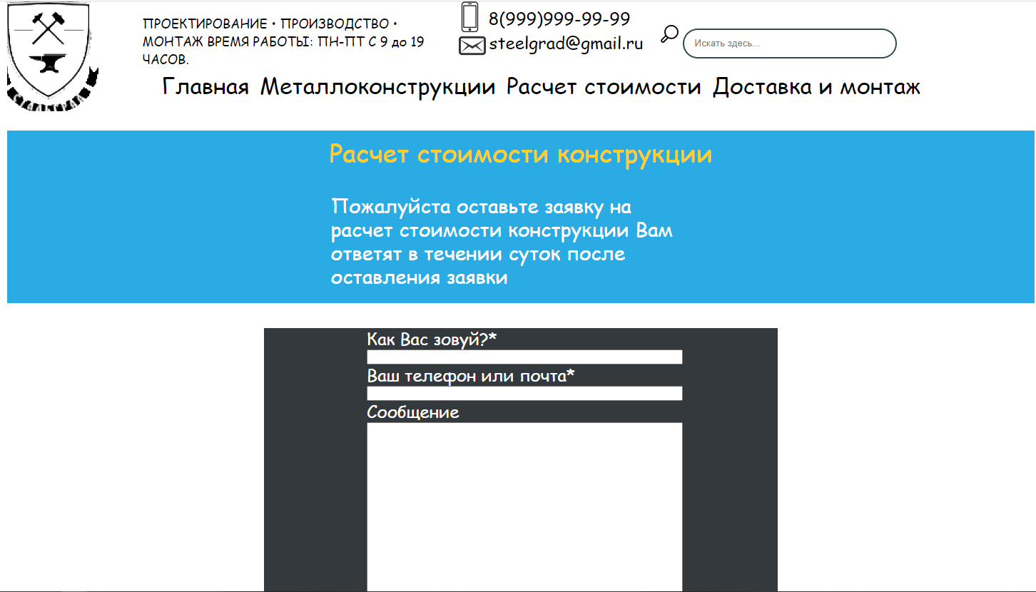

Рис. 18 – Страница «Расчет стоимости»

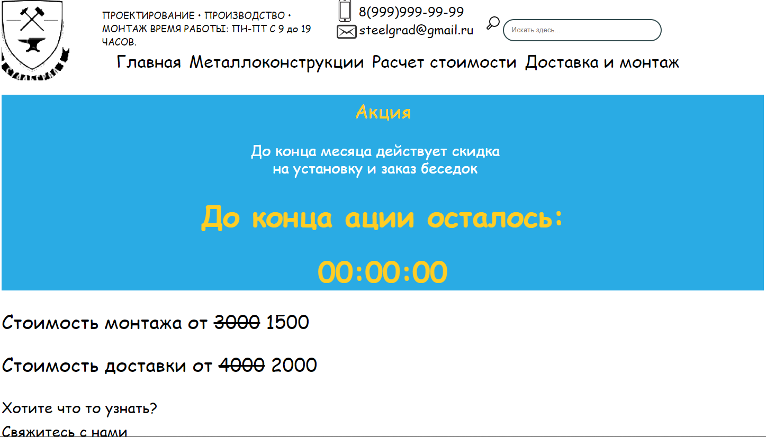

Рис. 19 – Страница «Доставка и монтаж»

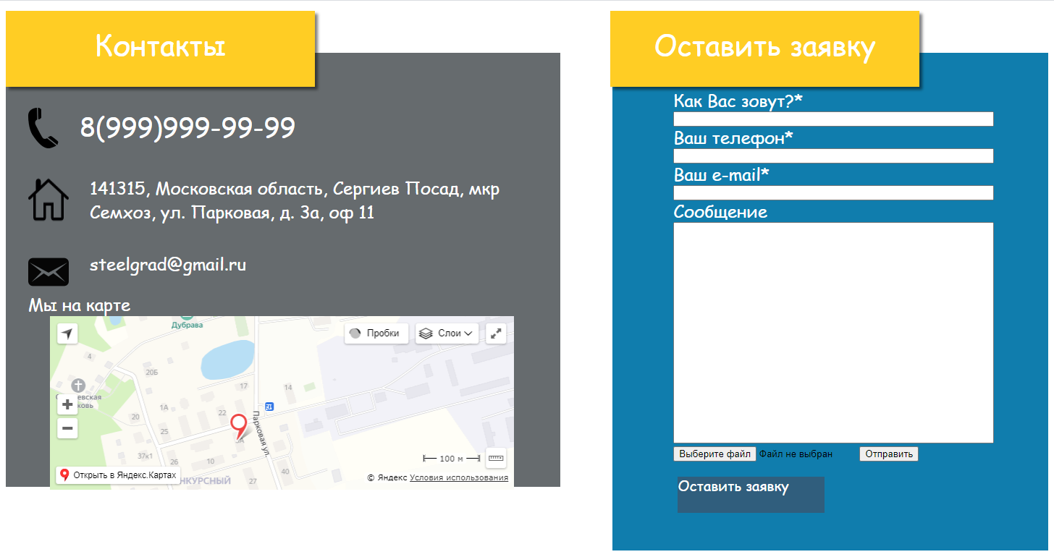

Рис. 20 – Страница «Доставка и монтаж» продолжение

**7. Разработать «отзывчивый» дизайн, отображаемый корректно на мобильных устройствах. Через медиазапросы и относительные единицы измерения (не забудьте про меню)**

Я провел работу по адаптации страницы сайта, на рисунках 21-23 представлен пример адаптации страницы для разных устройств. За основы взяты были устройства Samsung Galaxy S5 с разрешением 360 пикселей по ширине, iPhone SE с разрешение 320 пикселей по ширине и iPhone 8+ c разрешением 414 пикселей по ширине. Отличительной чертой данной адаптации изменение расположения блоков и шапка сайта содержит только меню поиска и меню «бургер». На рисунке 24 приведен пример CSS кода содержащий медиазапрос на адаптацию всех блоков.

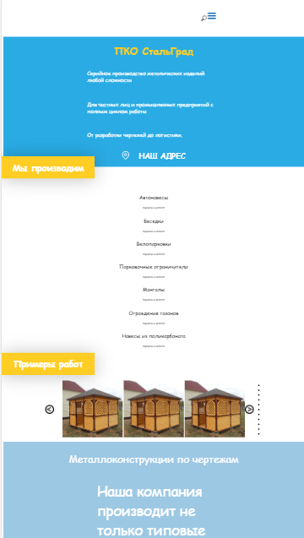

Рис. 21 – Главная страница мобильная версия для Samsung Galaxy s5

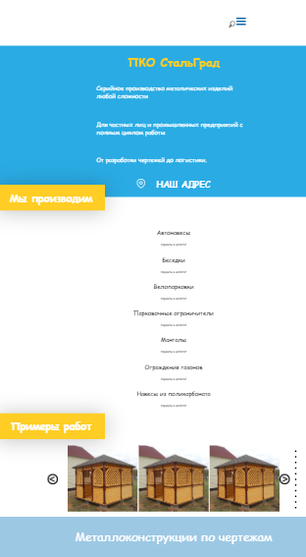

Рис. 22 – Главная страница версия для iPhose SE, 5s

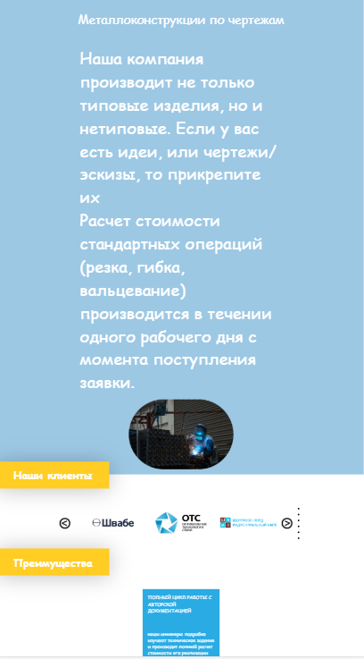

Рис 23. – Главная страница версия для iPhone 8+

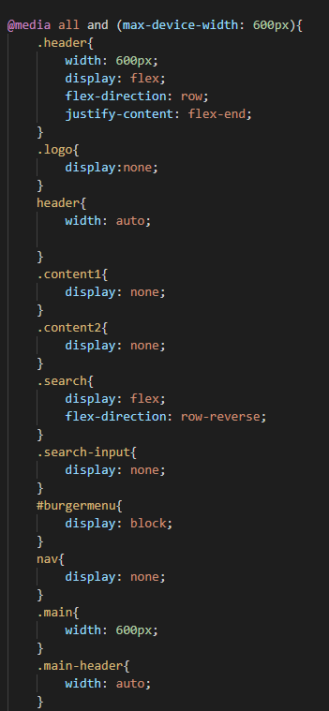

Рис. 24 – CSS код адаптации станицы через медиа запросы

**8. Разработать «отзывчивый» дизайн, отображаемый корректно на планшетных устройствах. Через медиазапросы и относительные единицы измерения**

Я провел работу над адаптацией страницы выбрав разрешения от устройства iPad pro. Шириной 1024 пикселя. На рисунках 25-26 представлен пример адаптации главной страницы. А на рисунке 27 продемонстрировано часть медиа запроса для адаптации страницы.

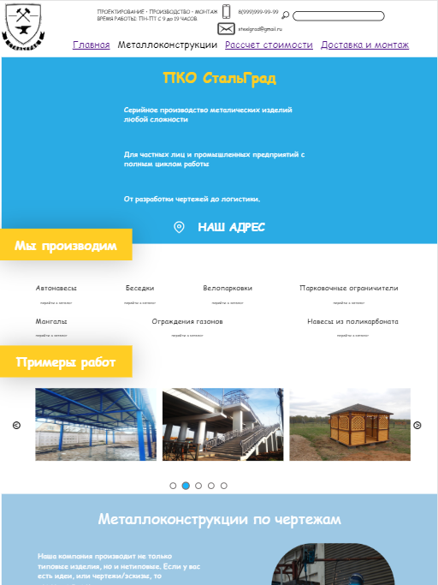

Рис. 25 – Главная страница для iPad pro

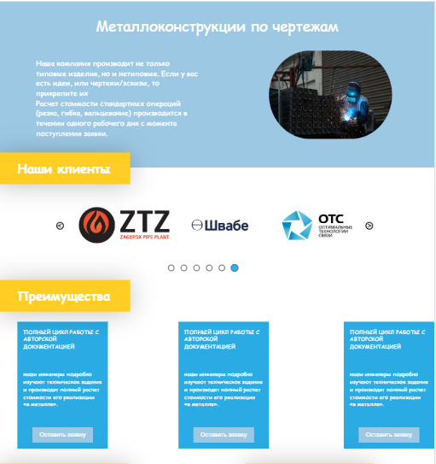

Рис. 26 - Главная страница для iPad pro продолжение

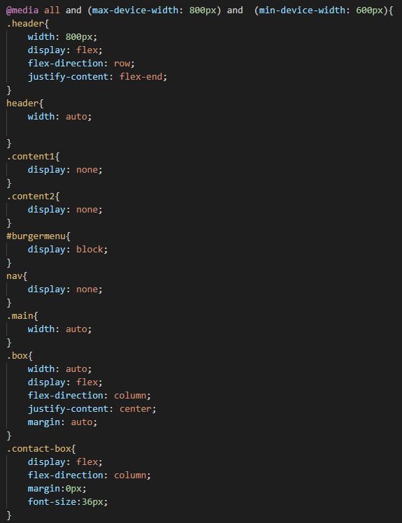

Рис 27 – CSS код адаптации через медиа запросы

**9. Интегрировать в готовый дизайн-проект новые графические элементы**

Я провел работу над добавлением новых графических элементов сайта. На рисунках 28-31 представлены новые графические элементы, такие как таймер, Яндекс карта в рабочем состоянии, ее можно масштабировать и двигать. А также были добавлены 2 слайдера, точнее их наполнения картинками.

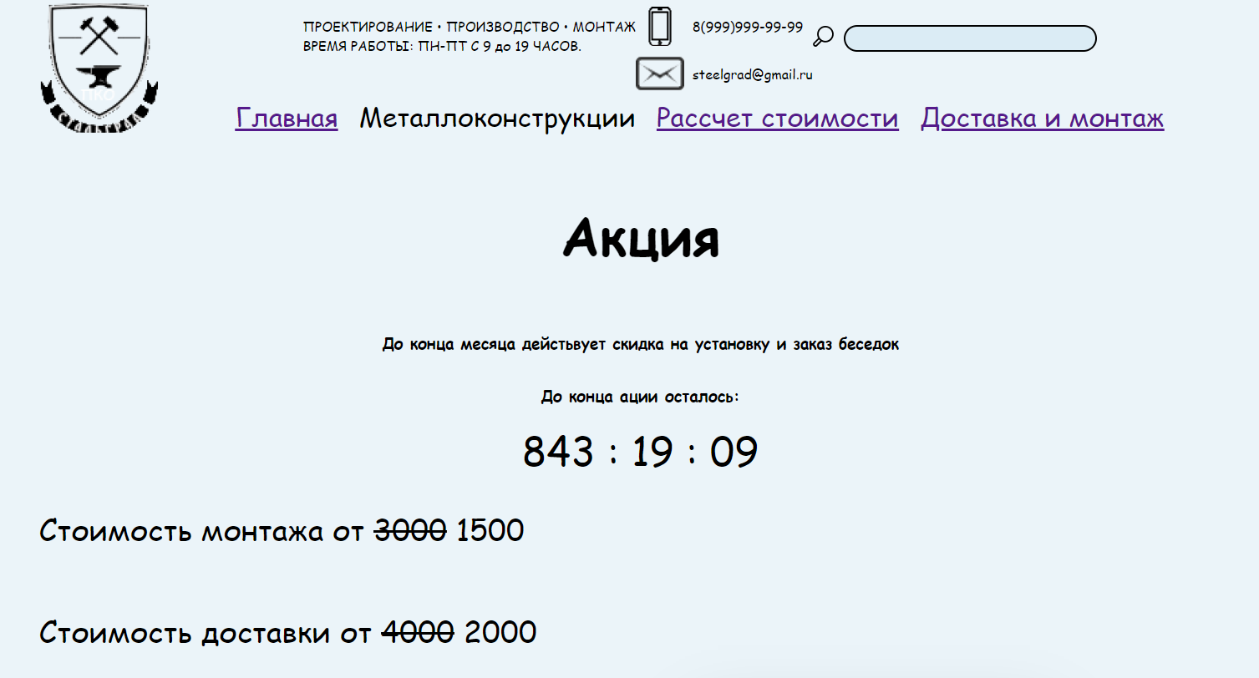

Рис. 28 – Таймер

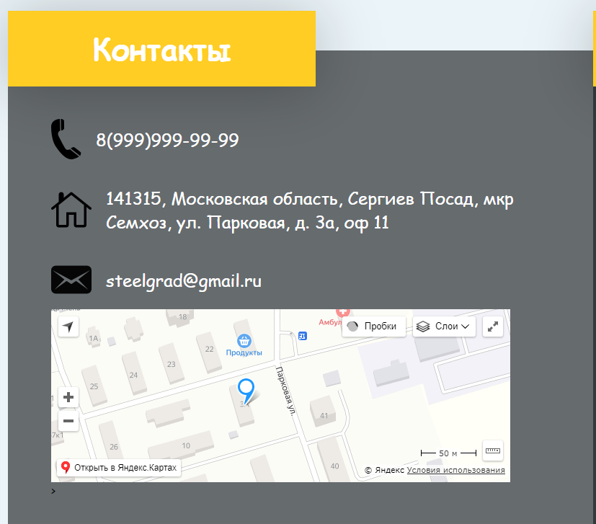

Рис. 29 – Яндекс карта 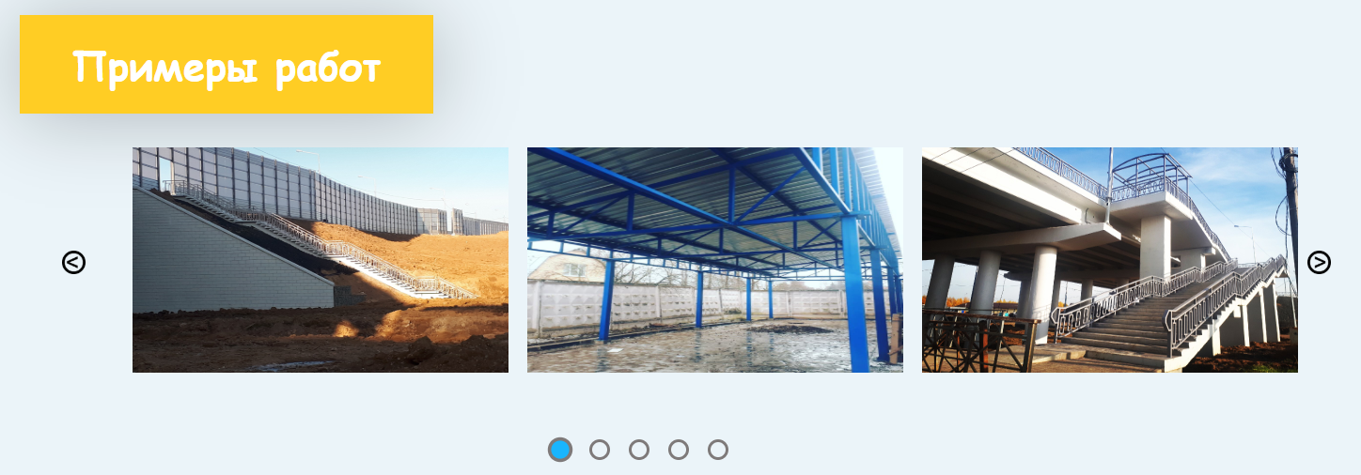

Рис. 30 – Слайдер «Примеры работ кампании»



Рис. 31 – Слайдер «клиенты и партнеры»

**10. Добавить формы и элементы пользовательского интерфейса.**

На рисунках 32-33 приведены примеры пользовательского интерфейса на сайте. На рисунке 32 показана форма для заполнения. На ней можно заполнив соответствующие поля отправить сообщение на почту организации. На рисунке 33 продемонстрирована строка поиска вводя в нее ключевые слова пользователь может найти тот или иной продукт организации или цену на услугу. На рисунках 34-35 представлен код верстки обратной связи и строки поиска.

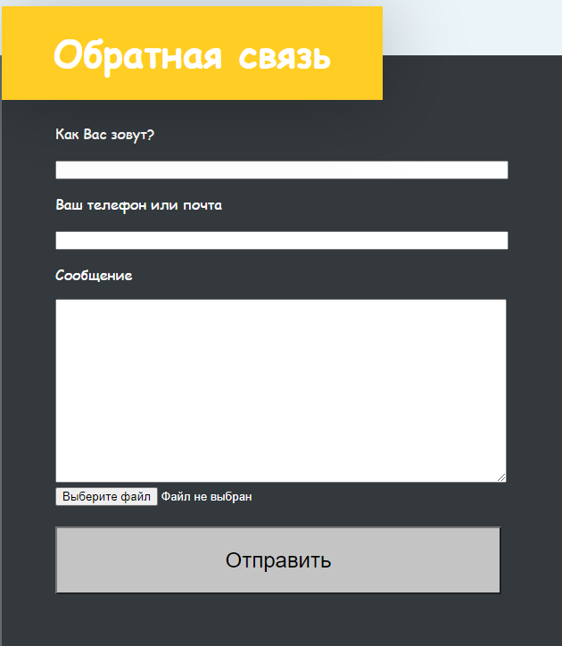

Рис. 32 – Форма обратной связи



Рис. 33 - Поиск

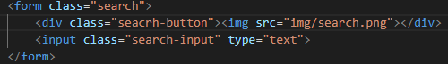

Рис 34 – Код верстки строки поиска

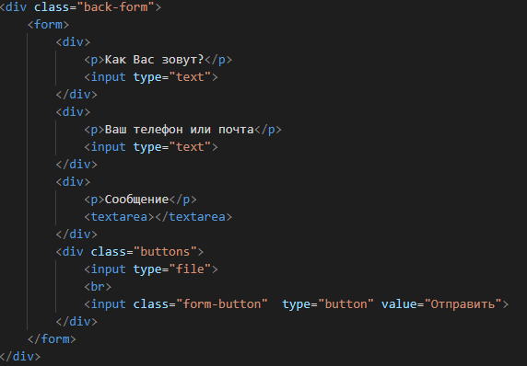

Рис 35- Код верстки формы обратной связи

**11. Создать динамические элементы**

Я создал динамические элементы. Выбор пал на кнопки и на иконки социальных сетей. На рисунках 36-37 представлены примеры работы анимации. Прошу заметить, что анимации работают плавно и их не дергает. На рисунках 38-39 представлен код стилей для анимации ниже представленных элементов.

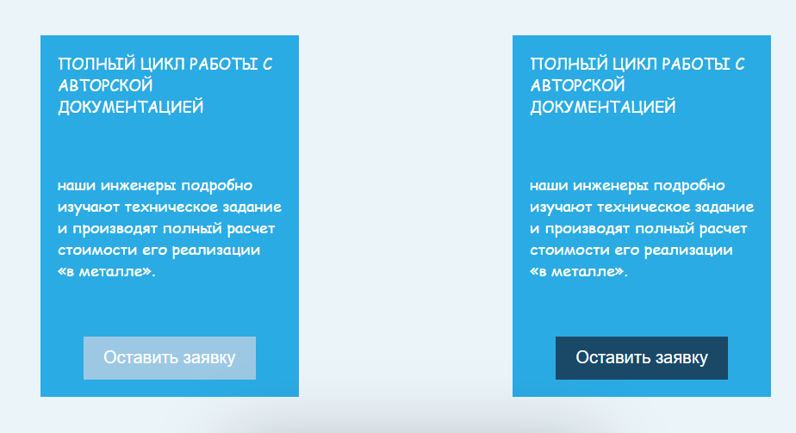

Рис. 36 – Изменение цвета кнопки при наведении



Рис. 37 – Наклон элемента при наведении

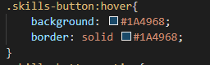

Рис. 38 – Код анимации изменения цвета кнопки

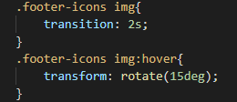

Рис. 39 – Код анимации наклона иконок соц. сетей

**12. Реализовать сценарии на JavaScript**

Я провел работу над сценариями и оживил слайдеры на главную страницу, меню бургер для мобильной версии, а также таймер, который ведет отсчет. На рисунках 40-42 представлены кусочки кода вышеперечисленных элементов.

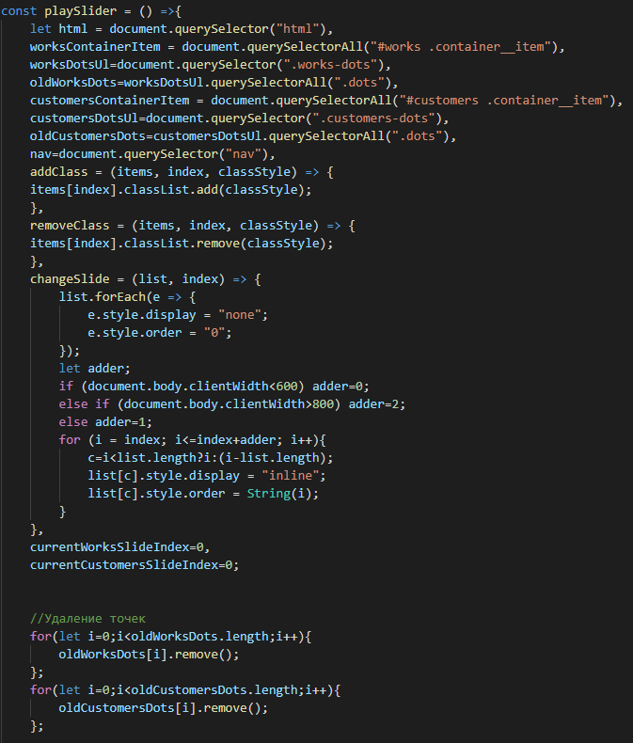

Рис. 40 – Код слайдера

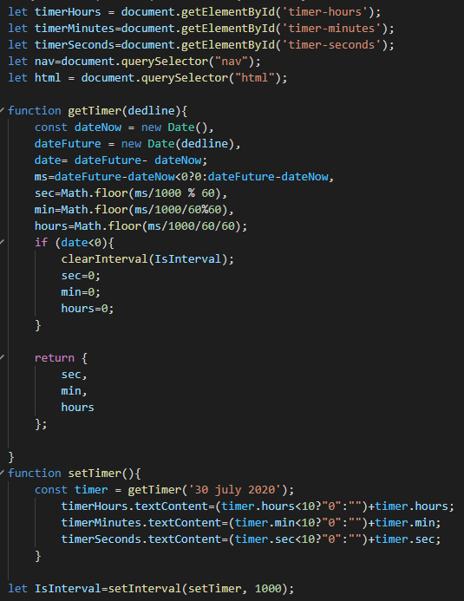

Рис 41 – Код таймера

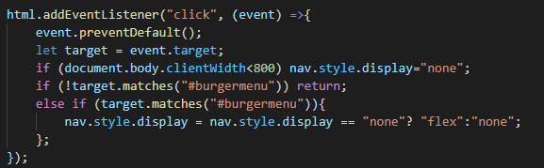

Рис 42 – Код меню «бургер»

13. Скомпоновать страницы сайта

Я вставил ссылки на другие страницы сайта с помощью тега «а» и атрибута «href», который позволяет вставлять ссылки. На рисунке 43 представлен код перехода по страницам через меню. Был использован сематический тег nav.

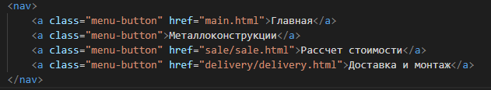

Рис. 43 – код перехода по страницам сайта